Конспект урока по обучению детей основам безопасности дорожного движения «Дорожные ловушки»
5 класс учитель ОБЖ Ларионова Л.В.
Тип урока: обобщение знаний.
На уроке используется технология диалоговой взаимопомощи (по методике Суртаевой Н.Н. – ДПН).
Время проведения урока: 45 минут
Место проведения урока: кабинет ОБЖ
Необходимый материал и оборудование:
- Мультимедийная техника, экран;
- Схема организации посадки учащихся (Приложение 1);
- Презентация (Приложение 2)
- Мультфильм «Где кататься?» из серии «Смешарики. Азбука безопасности»
Цели урока:
- Образовательная: формировать привычку всегда соблюдать правила дорожного движения и навык наблюдения за дорожными ситуациями.
- Воспитательная: настроить на соблюдение правил дорожного движения как проявления культуры петербуржцев.
- Развивающая: развитие умения работать в диалоговом режиме, монологической речи при работе в диалоговом режиме, логического мышления; расширение словарного запаса; развитие познавательного интереса.
Задача для учащихся – систематизировать знания через содержание шести дидактических карточек по теме «Дорожные ловушки» (Приложение 3) .
Инструкция для учащихся:
- Прочитать содержание своей дидактической карточки;
- Записать ответ на вопрос по содержанию данной карточки в лист ответов (Приложение 4);
- Пересказать содержание своей карточки соседу по парте;
- Записать ответ на вопрос по содержанию карточки соседа по парте в лист ответов;
- Пересесть согласно схеме организации посадки учащихся (пересадка и общение в парах происходят до тех пор, пока у учащегося с карточкой №1 не перебывают учащиеся с карточками от №2 до №6 включительно);
- Задать друг другу вопросы по содержанию всех карточек, кроме своей;
- Оценить свои ответы, поставив себе оценку в лист ответов;
- Проверить свои знания, выполнив проверочную работу (Приложение 5).
Структура урока:
- Кроссворд (4 мин)
Цель: актуализация знаний
- «Своя карточка» (5 мин)
Цель: повторение изученного материала
- Обмен информацией (20 мин)
Цель: «Я знаю и помогу тебе»
- Взаимоконтроль (4 мин)
Цель: проверить усвоение материала (учащиеся задают друг другу вопросы по содержанию карточек)
- Контроль (5 мин)
Цель: проверка знаний.
- Заключительный этап (7 мин):
Домашнее задание в форме ребуса (Приложение 6), просмотр мультфильма, коллективное исполнение песни.
Цель: поддерживать интерес к изучению правил дорожного движения.

- Здравствуйте, ребята!
Сегодня у нас урок по ПДД. Мы вспомним, как безобидные в быту привычки становятся вредными и опасными в ситуации дорожного движения. Но сначала разгадаем кроссворд. (Слайд 1)

 | Р | Е | Г | У | Л | И | Р | О | В | Щ | И | К
 |  |  |  |  | В | О | Д | И | Т | Е | Л | Ь
 |  |  | П | Е | Ш | Е | Х | О | Д
П | Е | Р | Е | Х | О | Д
 | Т | Р | О | Т | У | А | Р
 | П | Е | Р | Е | К | Р | Ё | С | Т | О | К
 |  | Ш | Т | Р | А | Ф

- Милиционер, регулирующий движение. (Регулировщик)
- Человек, управляющий транспортным средством. (Водитель)
- Человек, находящийся на дороге. (Пешеход)
- Место на проезжей части, где водитель ожидает увидеть пешехода. (Переход)
- Часть дороги, предназначенная для движения пешеходов. (Тротуар)
- Место пересечения улиц. (Перекрёсток)
- Наказание за нарушение правил дорожного движения. (Штраф)

Теперь из выделенных букв составьте слово. Какое слово получилось? (Ловушка).
Оказывается бытовые привычки, которые мы переносим на дорогу, часто называют дорожными ловушками.

II. Тема урока «Дорожные ловушки». (Слайд 2)
Дорожная ловушка – это дорожная ситуация со скрытой опасностью. Переходя через дорогу нельзя действовать по привычке. Мы с вами знаем, что даже зелёный сигнал светофора не гарантирует нам безопасность. Он лишь разрешает движение. Итак, рассмотрим несколько привычек, которые на дороге могут привести к трагедии.

III. Во время изучения карточек (Приложение 3), учащиеся заполняют лист ответов (Приложение 4), а после прохождения карточек должны быть готовы ответить на поставленный вопрос (Приложение 5).

- (Слайд 3) А сейчас, ребята, я предлагаю вам для закрепления материала внимательно посмотреть на картинки (Слайд 4) и сказать, какие ловушки подстерегают участников дорожного движения.
В заключение урока учитель говорит о том, что оценивать опасность на дороге следует до выхода на проезжую часть, а, выйдя на неё, надо продолжать наблюдение за дорожной ситуацией.

  - Домашнее задание: расшифровать ребус и узнать, какой документ устанавливает единый порядок дорожного движения на всей территории Российской Федерации (Приложение 6).

  - (Слайд 3) Ребята, скоро лето, долгожданные каникулы. Многие из вас будут кататься на велосипедах, роликах, скейтах. Я предлагаю вашему вниманию мультфильм, который напомнит вам, где можно детям кататься. (Слайд 5)

  - (Слайд 3) Ребята, я хочу поблагодарить вас, что вы назвали урок ОБЖ любимым уроком. Давайте закончим его на музыкальной ноте. (Слайд 6) (Учащиеся встают и все вместе поют песню, текст на экране)
Приложение 1

Схема организации перехода учащихся

1
2

3
4

5
6

Приложение 2

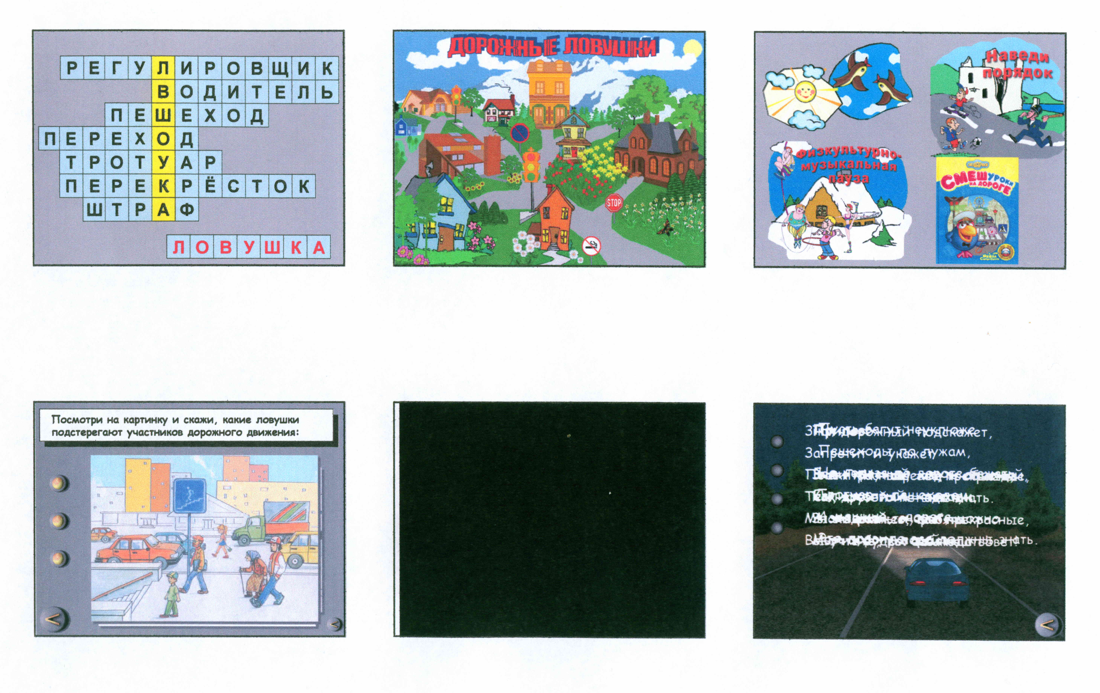

Приложение 3
КАРТОЧКА №1
Привычка не брать в расчёт скрытую опасность
На дороге любое препятствие, являющееся помехой обзору, – это сигнал возможной опасности. Движущая машина, как приближающаяся, так и удаляющаяся, – это тоже препятствие, которое может скрывать опасность. Выходить на проезжую часть в этих случаях можно только после того, как машина отъехала на такое расстояние, когда обзор дороги открыт в обоих направлениях.

КАРТОЧКА №2
Привычка оценивать обстановку без поворота головы
Радость, удивление к чему-либо заставляют забыть об опасности. Проезжую часть надо осматривать с вниманием, поворачивая голову, чтобы обязательно убедиться в безопасности. Нельзя небрежно смотреть по сторонам и сразу начинать движение, не оглядевшись. Никогда не выходи на проезжую часть «с ходу», следует приостановиться и осмотреться.

КАРТОЧКА №3
Привычка двигаться назад
Привычка отступать, делать шаг назад, не глядя, отскакивать не поглядев, что за спиной. На проезжей части шаг назад может быть шагом под колёса. В этом случае внимание приковано к видимой опасности, которая впереди. Отступая назад, человек не видит, что происходит за его спиной.

КАРТОЧКА №4
Привычка оглядываться
Привычка оглядываться, когда вас позовут, отвлекаясь от наблюдения за обстановкой. При переходе дороги это опасно. Оглядываясь назад при пересечении проезжей части, ты утрачиваешь возможность наблюдать за обстановкой на дороге.

КАРТОЧКА №5
Привычка двигаться бегом
Привычка двигаться бегом, не приостанавливаться для наблюдения за окружающим. Во время бега человек смотрит перед собой, а не по сторонам и не может наблюдать за дорогой. Движение через проезжую часть дороги бегом недопустимо! Перед выходом на проезжую часть всегда следует остановиться и посмотреть по сторонам с поворотом головы.

КАРТОЧКА №6
Привычка совмещать движение с оживлённой беседой
Разговоры отвлекают мысли и взгляд от наблюдения. Те, кто оживлённо разговаривают, уже не наблюдают за дорогой, а смотрят (посматривают) друг на друга. Беседуя во время движения, невозможно наблюдать за дорожной обстановкой: всё внимание занято разговором.

Приложение 4

ФИ уч-ся ___________________________ Тема урока «Дорожные ловушки»
Карточка № _______
1. Привычка не брать в расчёт скрытую опасность  Когда разрешён выход на проезжую часть, если препятствием является движущая машина?  _________________________________  ______________________________________ | 4. Привычка оглядываться  Почему при переходе дороги опасно оглядываться назад?  ______________________________________  ______________________________________
2. Привычка оценивать обстановку без поворота головы  Главное правило при переходе проезжей части?  _______________________________________  _______________________________________ | 5. Привычка двигаться бегом  В чём опасность движения бегом через проезжую часть?  ___________________________________  ______________________________________
3. Привычка двигаться назад  Почему, находясь на проезжей части, опасен шаг назад?  ___________________________________  ___________________________________________________________________________ | 6. Привычка совмещать движение с  оживлённой беседой  Почему нельзя беседовать во время движения через проезжую часть?  ____________________________________  ____________________________________
САМООЦЕНКА: ______

Приложение 5

- Прочитайте отрывок:
«Уже темнело. По улице города ехал автобус, возвращавшийся в парк. Из-за кустов, которыми тротуар был отделён от дороги, на проезжую часть вылетел футбольный мяч, а за ним выскочил мальчик лет восьми. Забыв обо всём на свете, он бежал за мячом наперерез несущемуся с большой скоростью автобусу и всё время оглядывался назад, думая, что его догоняют друзья. Ещё мгновение – ребёнок окажется под колёсами тяжёлой машины. Это понял и водитель. Не теряя и доли секунды, он одним поворотом руля бросил автобус в сторону.

- В этой ситуации мальчик попался сразу в несколько «дорожных ловушек». Какие же ошибки он совершил?
__________________________________________________________________________________________________________________________________________________________________________________________________________________________________________

Приложение 6
Домашнее задание

Расшифруйте ребус и узнаете, какой документ устанавливает единый порядок дорожного движения на всей территории Российской Федерации.

П=В
П Ж О
Д Щ Я

